Мельник В.Д., adviser.it2@gmail.com, Івано-Франківський національний технічний університет нафти і газу
ПОБУДОВА КОНТЕНТУ НАВЧАЛЬНОГО МАТЕРІАЛУ ОРІЄНТОВАНОГО НА ЗНАННЯ
Інформаційні технології у сфері навчання з появою доступу до інформаційних ресурсів WWW та втрати важливості проблем відстані та часу привели до появи нових парадигм навчання, зокрема впровадження інтелектуальних навчальних систем [1]. В пропонованому дослідженні основна увага приділяється виділенню структурних елементів контенту навчального матеріалу.
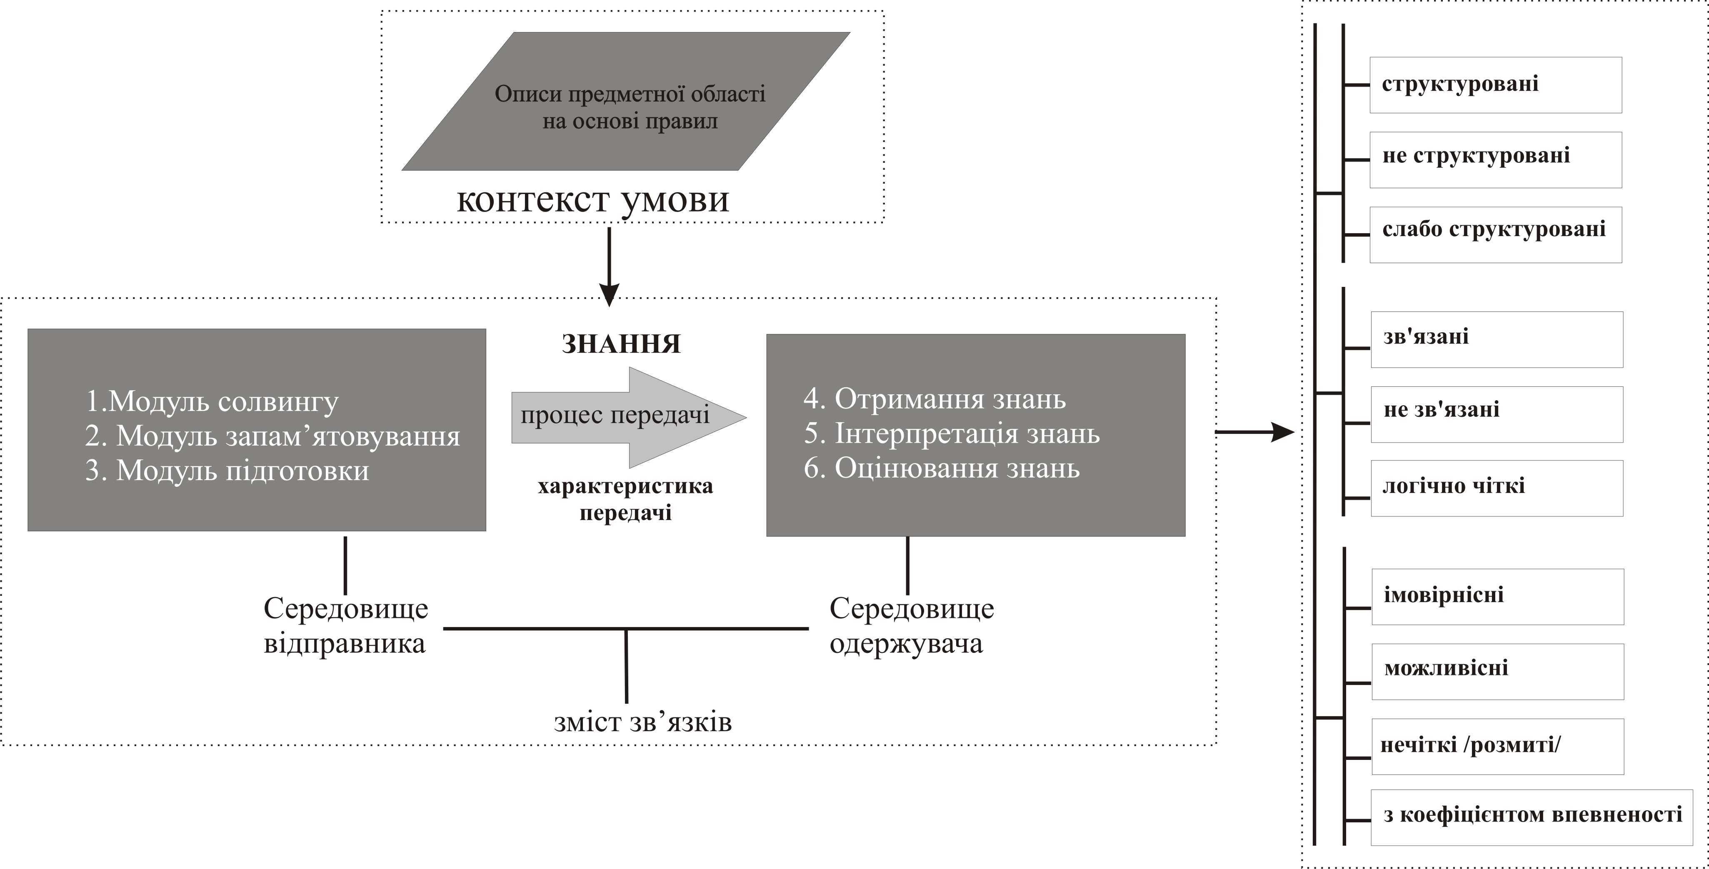
В даному процесі об’єкти навчання протягом тривалих часових періодів можуть покладатись тільки на власні знання та на тьюторинг і підтримку інтелектуальної системи. Тому підготовка навчального матеріалу для таких систем вимагає особливого інтелектуального дизайну мультимедійних рішень. І, відповідно, інтелектуальна навчальна система розглядається не як завершений інформаційний продукт, а як засіб надання інтелектуального інформаційного сервісу.

1. V.D. Melnyk, R.B. Vovk, M.M. Demchyna Frame Based Approach to Construction of Intelligent System for Student Knowledge Control // Proceedings of the X International Conference TCSET’2010. – Lviv-Slavske, Ukraine, February 23-27, 2010, Р. 287

